PARAMETRIZAÇÃO DE VALORAÇÃO EXAMES / HONORÁRIOS MÉDICOS:

Ao recebermos um e-mail dessa natureza, devemos realizar as análises descritas após o print:
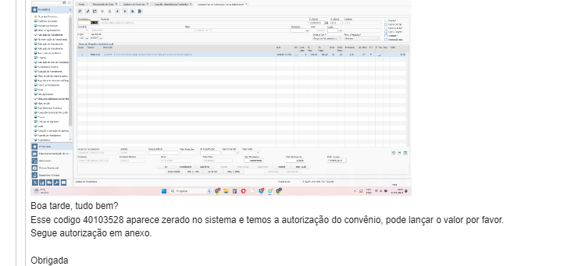

- CBHPM: Verificar no contrato de qual tabela CBHPM se trata e analisar se consta o procedimento na tabela ou não;
- Portes: Se o procedimento constar na tabela, ao lado dele trás a informação do Porte;
- UCO: Se o procedimento constar na tabela, ao lado dele trás a informação do Custo Operacional;
- Filme: Se o procedimento constar na tabela, ao lado dele trás a informação do Filme;

Segue abaixo prints para melhor visualização:
- Verificar no contrato do convênio de qual tabela CBHPM se trata:
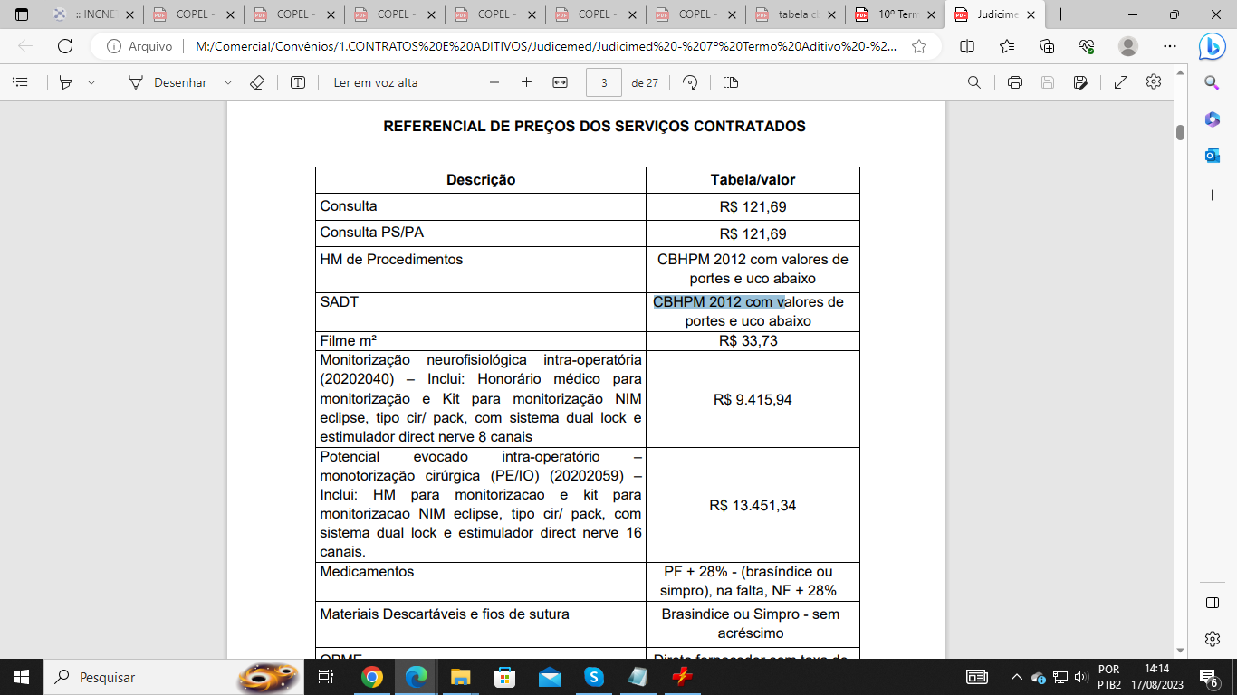
- Consulta no sistema se o código em questão trata-se de CBHPM E SE O MESMO tem PROFAT, no caminho abaixo:
Pesquisa na aba de pesquisa do sistema CBHPM Procedimentos CBHPM Digita o código Clica em Executar:
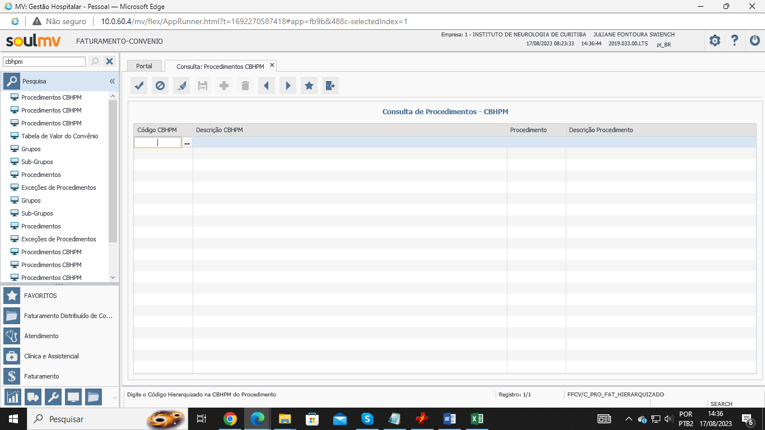

Ao confirmar que trata-se de um código CBHPM, deve ser verificado na tabela CBHPM que consta no contrato, se o procedimento consta e suas informações pertinentes a essa análise, que são as descritas abaixo:
- Porte;
- Custo Operacional;
- Filme
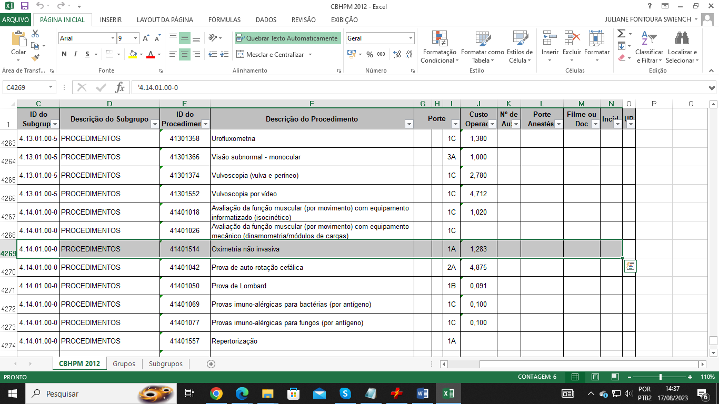
Quando tratar-se do convênio “PARTICULAR”, deve ser verificada as regras em sistema, consultar Porte e Custo Operacional na tabela que constam nas regras em sistema.
OBS: Quando no e-mail já vem um valor mencionado para o procedimento em questão Deve-se vincular o valor mencionado no campo “Val. Honorário” e NÃO colocar valor no custo operacional.

- Verificar em qual Grupo o procedimento se enquadra Faturamento Faturamento de Convênios e Particulares Tabelas Gerais Procedimentos Colocar o código do procedimento no campo “Código” Clicar em TAB Verificar o número que consta no campo “ Grupo de Procedimento”:
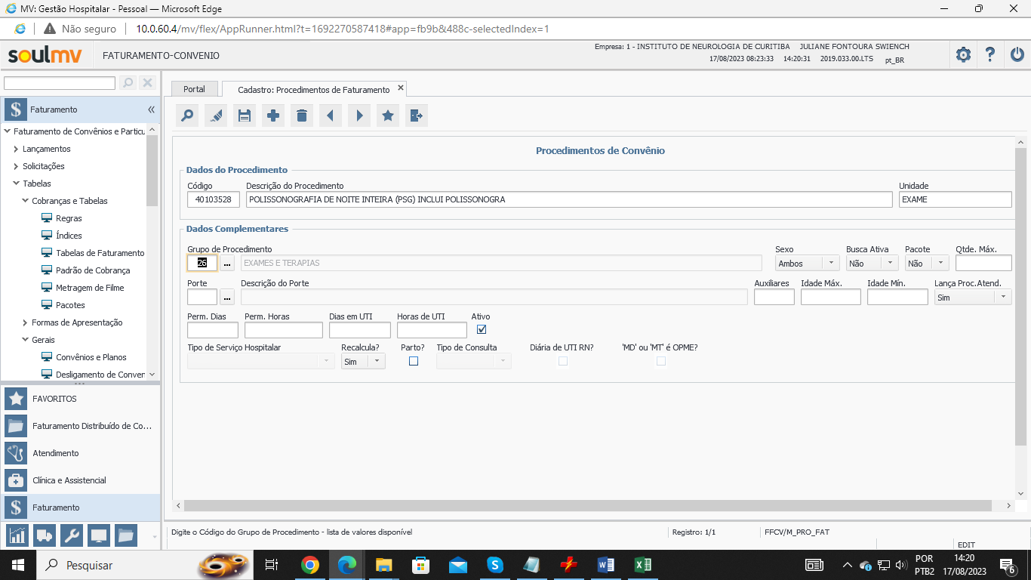
- Verificar as Regras do convênio Faturamento Faturamento de Convênios e Particulares Tabelas Cobranças e Tabelas Regras Clicar na Lupa Escrever o nome do convênio no campo “Descrição” entre %%: Ex. %Judicemed% Clicar em Executar Seleciona o convênio correto Rola a barra para baixo Clica em “Tabela de Faturamento” Acha o Grupo e verifica o número da tabela:
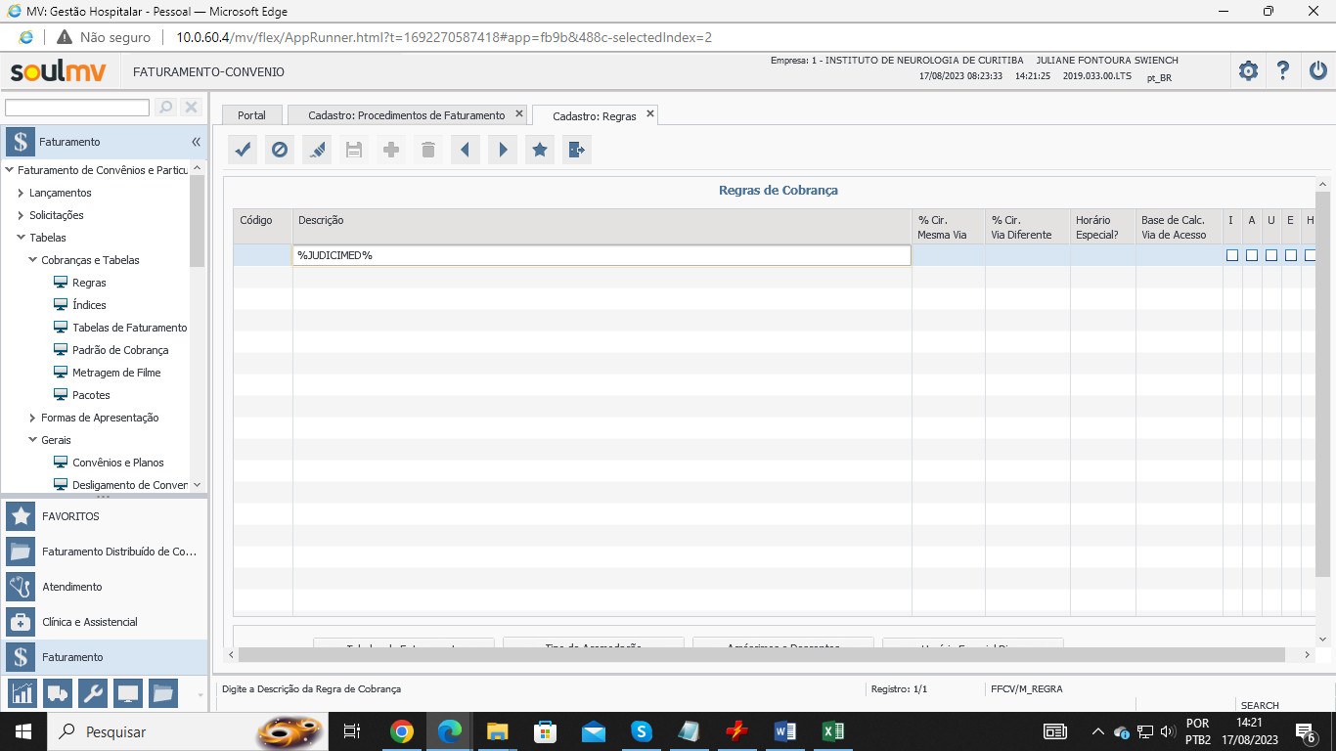

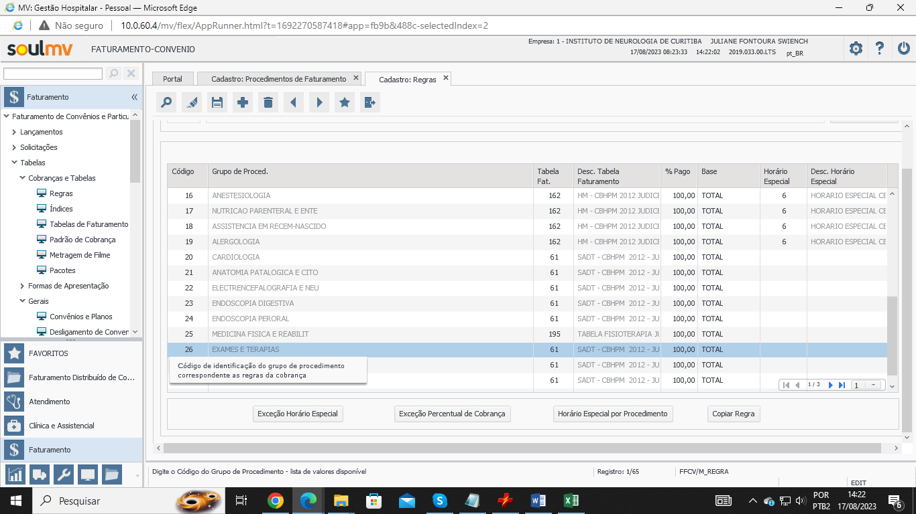
- Vamos a tela para verificar os procedimentos dentro da tabela em questão Faturamento Faturamento de Convênios e Particulares Tabelas Cobranças e Tabelas Tabelas de Faturamento Clica na Lupa Digita o número da Tabela no campo “Código” Clicar em Executar Rola a barra para baixo Clica em “Procedimentos” Aparecerá uma lista de procedimentos Clica na Lupa Digita o número do procedimento Clicar em Executar Para pesquisar o procedimento em questão Clica na Lupa Digitar o código no campo de “Procedimentos” Clicar em Executar.

- Caso seja localizado o procedimento, porém o valor esteja divergente, o mesmo deve ser arrumado da seguinte maneira Clicar no + Preencher os campos necessários.

- Caso NÃO seja localizado o procedimento Preenche os campos necessários
- 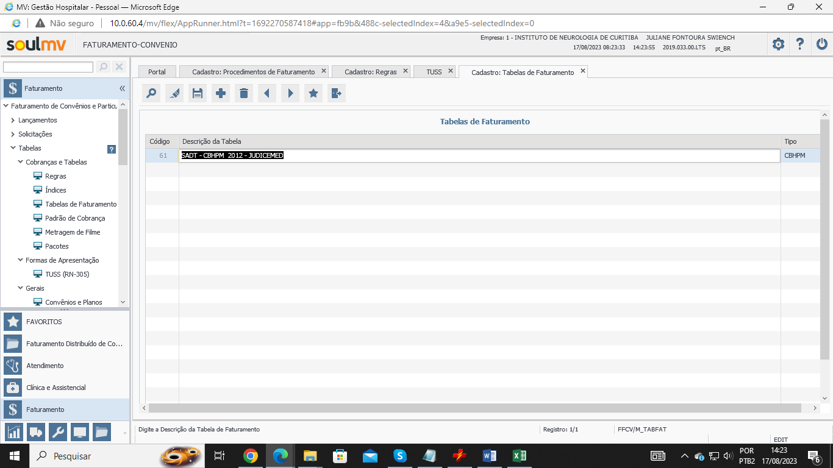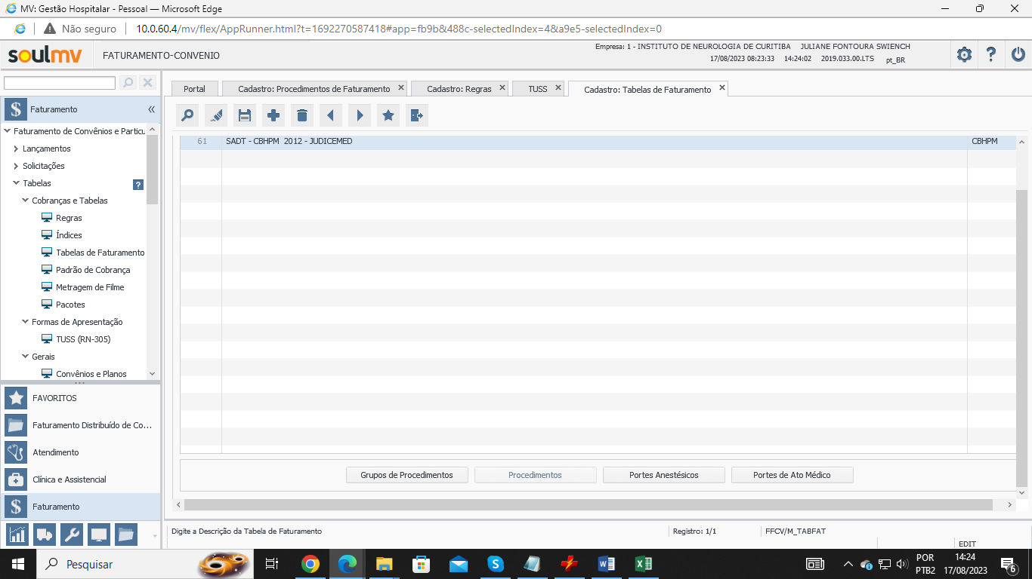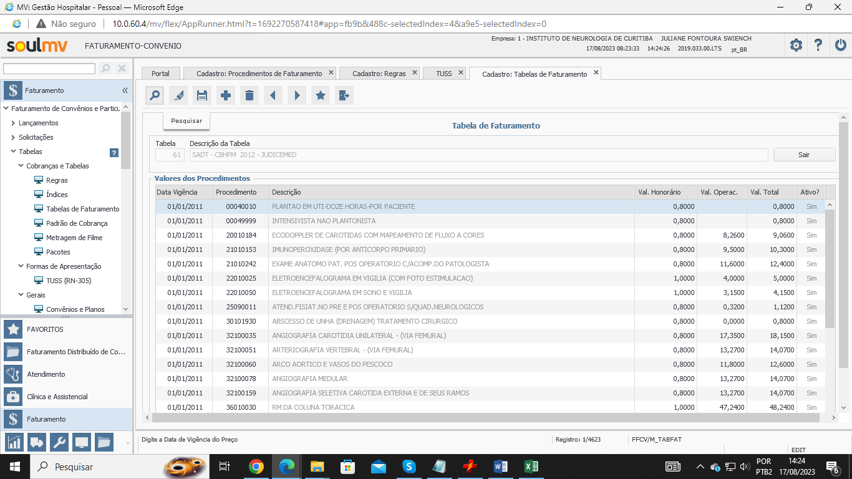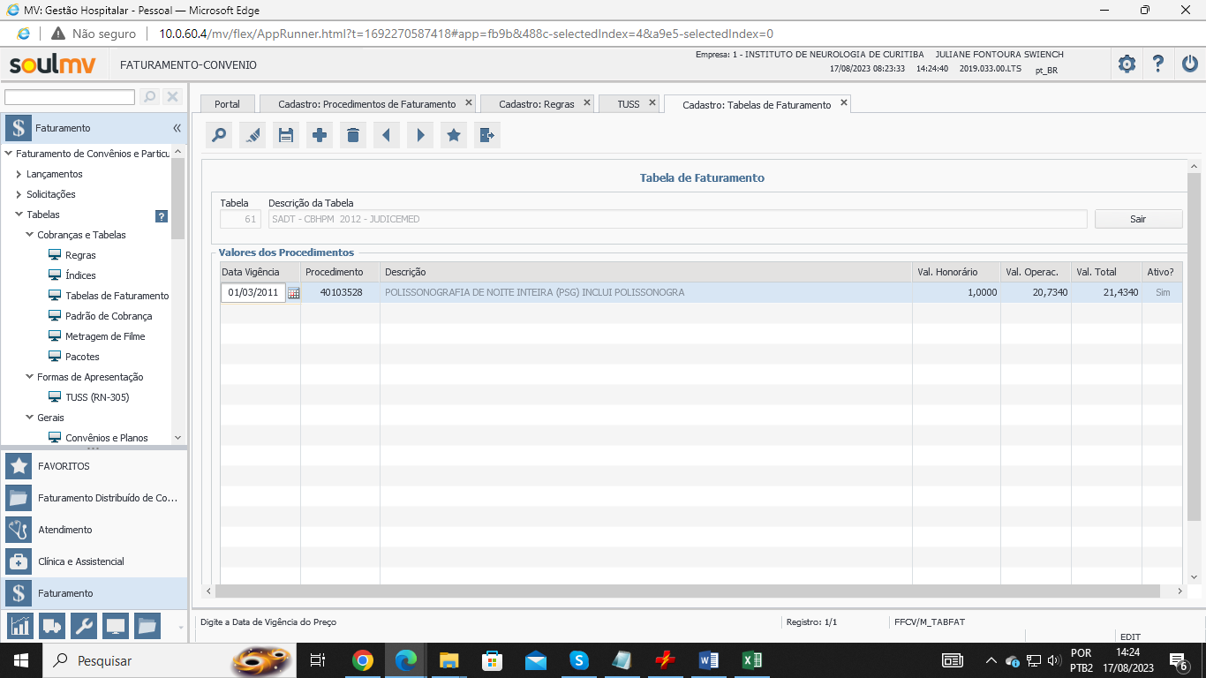
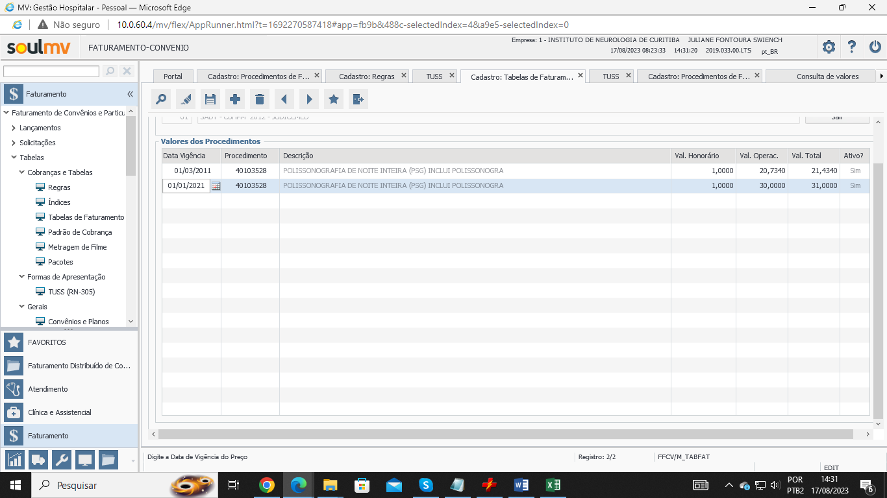

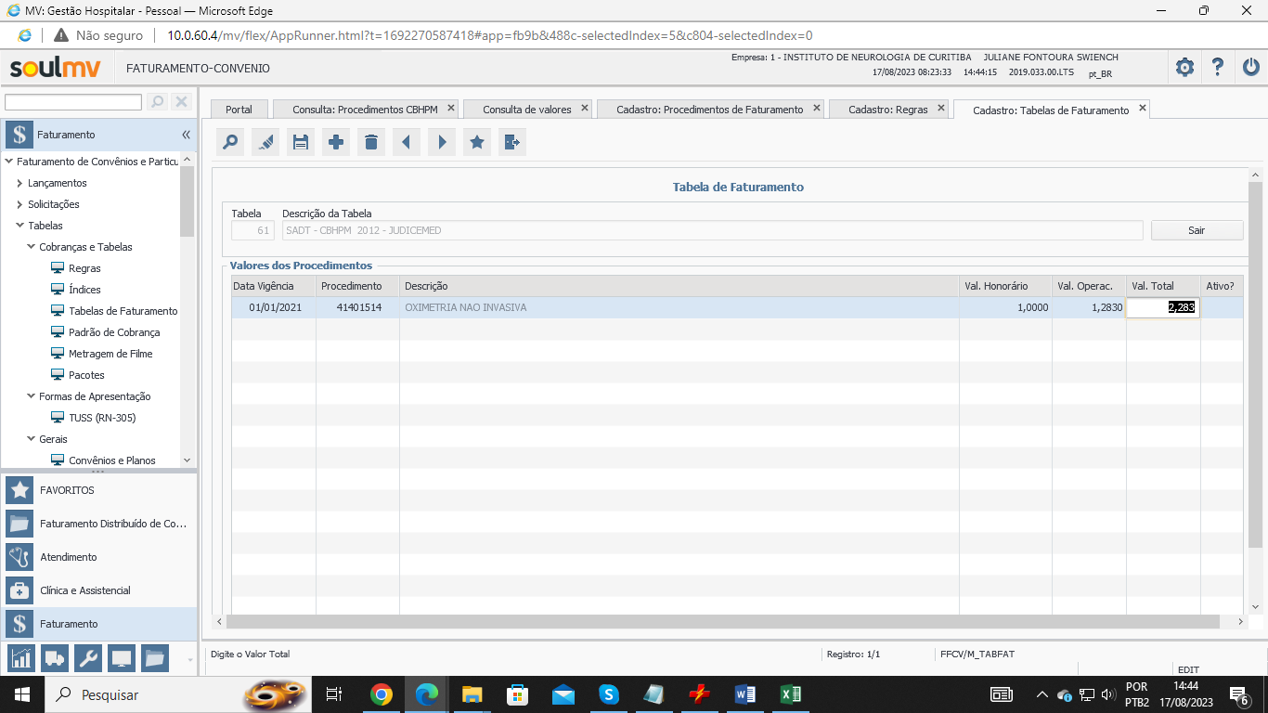

Após a finalização da demanda, devemos responder o e-mail e dar baixa na planilha.

